
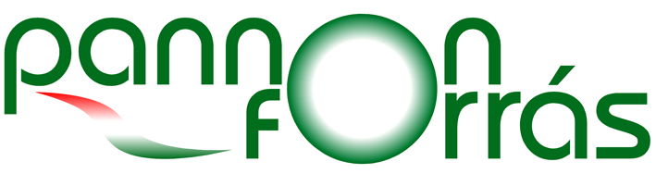
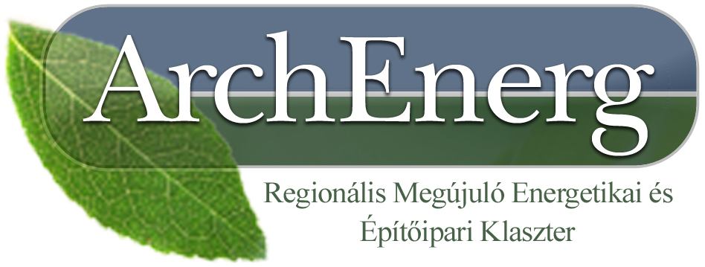

MEGHÍVÓ

KÁRPÁT-MEDENCEI PARTNERSÉGÉPÍTŐ FÓRUM

Energiahatékonyság és megújuló energiák

Időpont: 2010. június 4. (péntek) 10.00 óra

Helyszín: Beregszász, II. Rákóczi Ferenc Kárpátaljai Magyar Főiskola

A fórum célja: párbeszéd a vállalkozásfejlesztés és az együttműködés új lehetőségeiről, a
hálózatokról, klaszterekről
Program:

- Megnyitó. A partnerségépítés célja
Molnár György elnök
(PannonForrás Első Kárpát-medencei Fejlesztési és Tudásklaszter)

- Klaszteresedés és energia ügynökség
Előadók: Kiss Ernő elnök és Kollát Máté klasztermenedzser
(ArchEnerg Regionális Megújuló Energetikai és Építőipari Klaszter)

- Egységes energetikai képzési rendszer kárpát-medencei hálózatban
Előadó: Molnár György

Fórum, hozzászólások
- Párbeszéd a vállalkozói és önkormányzati igényekről, a kárpátaljai hálózatépítés és a régiók közötti együttműködés lehetőségéről, a közös célokról

Állófogadás, kötetlen beszélgetés

AZ EGYÜTTMŰKÖDÉS REMÉNYÉBEN
A RENDEZVÉNYRE SZERETETTEL VÁRJUK!

- A partnerségépítés kezdeményezői -

www.pannonforras.hu
www.brkk.hu
www.archenerg.hu

